**Уважаемые родители!**

Если у вас есть вопросы, в решении которых могут помочь специалисты ресурсного центра, вы можете заполнить карточку-запрос и отправить ее нам по электронному адресу [rrc.rostov.autism@mail.ru](mailto:rrc.rostov.autism@mail.ru)

Мы ответим вам в ближайшее время, после получения вашего запроса!

*С уважением, РРЦ по комплексному сопровождению детей с РАС*

На базе Регионального ресурсного центра осуществляется консультативно-диагностическая деятельность для семей г. Ростова-на-Дону и Ростовской области, воспитывающих детей с расстройствами аутистического спектра.

Диагностические и консультативные приемы осуществляются по запросу родителей (законных представителей) или по направлению психолого-медико-педагогических комиссий, ППМС центров. Курсы проводятся специалистами: педагогом-психологом, учителем-дефектологом, учителем-логопедом и только в очной форме (минимум 4 приема).

На консультациях осуществляется:

-     обследование ребенка, выявление особенностей и уровня его развития;

-     составление индивидуальной программы (перечня целей) работы с ребенком;

-     консультация родителей по эффективным методам и приемам работы с ребенком и информирование о возможностях получения помощи.

-     разработка рекомендаций по организации помощи, по выбору варианта адаптированной основной образовательной программы и созданию специальных образовательных условий для ребенка.

Запись на обследование осуществляется по телефону: 8 999 695 62 46

При себе необходимо иметь копии документов: паспорт одного из родителей, свидетельство о рождении, постоянное место прописки ребенка, направление (если имеется). Также желательно предоставить информационные документы о развитии ребенка (заключения, характеристики, результаты психолого-медико-педагогических обследований).

[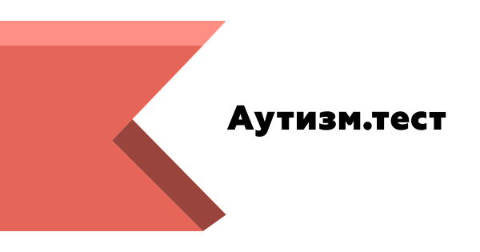](http://ski42.ru/resursnyj-tsentr/informatsiya-dlya-roditelej/117-rannyaya-pomoshch)

Сегодня мы много говорим о необходимости развития ранней помощи в России. Научно доказано, что уровень необходимой поддержки для адаптации в дальнейшем очень сильно зависит от того в каком возрасте ребенку начали оказывать профессиональную помощь. Поэтому так важно знать, на что нужно обратить внимание пока ребенок маленький.

Итак, «Красные флажки» - это скрининговый метод, то есть он не дает ответа на вопрос «Есть ли у ребенка аутизм?». Этот метод позволяет обратить внимание на возможные трудности ребенка и направить его на более глубокую диагностику. ВАЖНО! Если вы обнаружили у ребенка 5 и более флажков, то нужно не откладывая обратиться за помощью диагноста. Но это не значит, что у ребенка обязательно аутизм.

Родители могут пройти тест, который так же является скрининговым и позволяет понять нужно ли беспокоиться о наличии расстройства в спектре аутизм на данный момент [http://аутизм-тест.рф/test](http://xn----7sbqgez1bcecc.xn--p1ai/test)

Уважаемые родители, если после прохождения теста, вам выпал результат, который говорит что вам не требуется консультация диагноста, но вас что-то очень беспокоит в поведении ребенка, не бойтесь обратиться за помощью.

Помните! чем раньше выявлена трудность, тем выше шансы помочь ребенку адаптироваться к условиям окружающего мира.